Nath na Seachtaine!
Ar mhiste leat.. …..?
- an doras a oscailt? 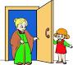
- síob a thabhairt dom?

- cabhair a thabhairt dom?

- fanacht orm? 